**Cyber Security**



**Encryption**

**(Caesar cipher and XOR )**

Mir Hussain

023-19-0106

Submitted to Sir. Zakaria

c) Write a simple program in any language you prefer that can perform a Caesar cipher.

**Answer:**

**Code:**

import java.util.Scanner;

public class CaesarCipher{

    public static void main(String[] args) {

        Scanner scanner = new Scanner(System.in);

        System.out.println("1. Encryption");

        System.out.println("2. Decryption\n");

        int ans = scanner.nextInt();

        String text = "";

        if(ans == 1){

            System.out.println("Enter you text");

            text = scanner.next();

            System.out.println("Enter number(key) of right shift ");

            int no_of_shift = scanner.nextInt();

            char [] ch = text.toCharArray();

            for(char c : ch){

                int asci = c;

                asci += no_of_shift;

                char p = (char) asci;

                System.out.print(p+"");

            }    }

        if(ans == 2){

            System.out.println("Enter encrypted text");

            text = scanner.next();

            for(int key=1; key<26; key++){

                String str = "";

                text = text.toLowerCase();

                    for(int i=0; i<text.length(); i++){

                        char c =  text.charAt(i);

                        if("abcdefghijklmnopqrstuvwxyz".contains(""+c)){

                            int n = c-'a';

                            n = (n + key)%26;

                            n = n + 'a';

                            c = (char)n;

                        }

                        str += c;

                    }

              System.out.println(str);

            }

}

}

}

**Output:**

**Encryption**

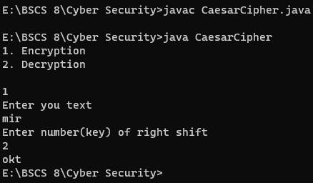

**Decryption**

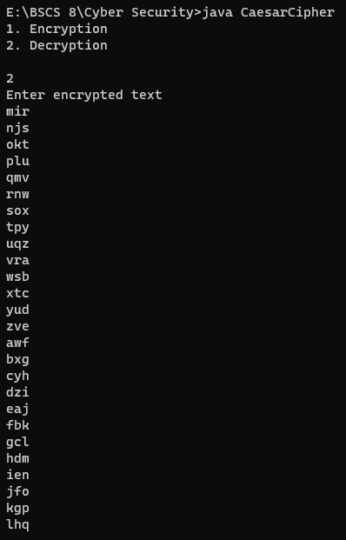

1. Apply XOR encryption algorithm on following

Plain text: 0100110101

Key: 0101011011

First convert it into cypher text then into plain text

Answer:

0 1 0 0 1 1 0 1 0 1

0 1 0 1 0 1 1 0 1 1

0 0 0 1 1 0 1 1 1 0

1. Write a simple program in any language you prefer that can perform a XOR encryption.

**Ans:**

public class XOR {

    public static void main(String[] args) {

        String cypher = "0101011";

        String key =    "1101110";

        char[] ch1 = cypher.toCharArray();

        char[] ch2 = key.toCharArray();

        String plaintext = "";

        for(int i=0; i<cypher.length(); i++){

            if(ch1[i]==ch2[i]){

                plaintext += "0";

            }

            else{

                plaintext += "1";

            }

        }

        System.out.println(cypher+"\n"+ key+"\n-------\n"+plaintext);

    }

}

**Output:**

